江苏省常州市2015年中考物理试题（word解析版）
一、单项选择题(本题共1 5小题，每小题2分，共30分)每小题只有一个选项符合题意．
1．绝大多数鱼类的体温与周围水温相同．然而，生活在海水中的月鱼，其体温比周围水温高．为证实这一点，可对水中月鱼进行拍照，应选用的器材是 （ ）
A．红外照相机 B．可见光照相机 C．紫外光成像仪 D．超声波成像仪
【答案】A
【命题立意】本题旨在考查红外线的特点，理解红外线的热作用强是解决本题的关键。难度：较易
【解析】因为温度不同的物体，向外辐射的红外线的强弱不同，因此可以利用红外照相机对水中的鱼进行拍照，所以答案A 正确.
故选A.
2．为改善地铁地下车站的通风状况，小明设计了抽气管道，利用地面横风实现自动抽气．为提高抽气效果，管道上方遮雨盖的形状应设计成下列图中的 （ ）
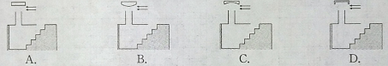
【答案】B
【命题立意】本题旨在考查流体压强与流速关系在生活中的应用，体出了物理与生活实际的联系。难度：中偏难
【解析】分析题意可知，这里是想利用地面横风实现自动抽气，结合图中的设计图可知看出，主要是利用了流体压强与流速的关系．
只有当管道口上方空气流速快、压强小，下方空气流速慢、压强大时，会有可能实现自动抽气，因此，遮雨盖的形状应符合靠近管道口的一面向外凸起，使空气流过时速度变快，压强变小，对照选项中的图片可知，图B 符合要求．
故选B．

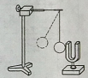
3．如图所示，小明将悬挂的轻质小球紧靠音叉，用小锤轻敲和重敲音叉时，小球弹开的角度不同．比较角度的大小是为了探究 （ ）
A．声音产生的原因 B．响度和振幅的关系
C．音调和频率的关系 D．声音的传播是否需要时间
【答案】B
【命题立意】本题旨在考查响度与振幅的关系，能根据实验的操作特点得出用不同的力是为了改变音叉的振幅，进而改变响度，是解答的关键。难度：中偏易
【解析】由题意可知，用小锤轻敲和重敲音叉时，小球弹开的角度不同．这是因为用力不同时，音叉的振动幅度不同，振幅越大，响度越大，因此比较角度的大小是为了探究响度和振幅的关系．
故选B．
4．临时停车场内，旅游车和卡车并列同方向停放．小明坐在旅游车内看着旁边的卡车，突然感觉旅游车在向后运动．下列关于旅游车和卡车的运动情况中，不可能发生的是 （ ）
A．旅游车静止，卡车向前运动 B．旅游车和卡车都向前运动，卡车运动更快
C．旅游车向后运动，卡车静止 D．旅游车和卡车都向前运动，旅游车运动更快
【答案】D
【命题立意】本题旨在考查对运动和静止的相对性的理解和掌握，研究同一物体的运动状态，如果选择不同的参照物，得出的结论是可以不同的。难度：中等
【解析】旅游车和卡车原来并列同方向停放，相对于地面是静止的．
A、当旅游车仍然静止，卡车向前运动时，以卡车为参照物，旅游车向后运动．此选项可能；
B、当旅游车和卡车都向前运动，卡车运动更快时，以卡车为参照物，旅游车向后运动．此选项可能；
C、当旅游车向后运动，卡车静止时，以卡车为参照物，旅游车向后运动．此选项可能；
D、当旅游车和卡车都向前运动，旅游车运动更快时，以卡车为参照物，旅游车向前运动．此选项不可能．
故选D．
5．小明将两个表面光滑的铅柱相互紧压，发现两者粘在一起，由此得出分子间存在引力．小华认为此实验不能排除是大气压把两个铅柱压在一起．下列实验中，能帮助小华释疑的是 （ ）
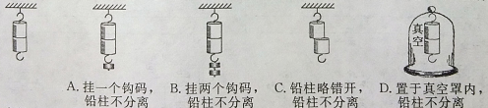

【答案】D
【命题立意】本题旨在考查实验探究能力，要学会控制变量法的应用。难度：中偏易
【解析】将两个表面光滑的铅柱相互紧压，发现两者粘在一起，由此得出分子间存在引力；
AB、挂一个或两个钩码时，改变的是对铅柱的拉力大小，可以探究两铅柱之间的引力大小，故AB 错误；
C、铅柱略错开时，改变了铅柱之间的接触面积，可以探究引力的大小与接触面积之间的关系，故C 错误；
D、将两个粘在一起的铅柱置于真空罩内，铅柱不分开，可以表明不是大气压的作用使两铅柱粘在一起的，故D 正确．
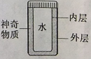
故选D．
6．市场上有一种“55℃保温杯”，外层为隔热材料，内层为导热材料，夹层间有“神奇物质”．开水倒入杯中数分钟后，水温降为55℃且能较长时间保持不变．“神奇物后”在55℃ （ ）
A．一定处于固态 B．一定处于液态
C．一定处于固、液混合态 D．以上情况都有可能
【命题立意】本题旨在考查熔点和凝固点，首先需要知道晶体在熔化或凝固过程中的特点：
吸收或放出热量，但温度保持不变。难度：中等
【解析】根据题意得：这种“神奇物质”是一种晶体，
晶体熔化吸热、凝固放热温度保持不变，
这种晶体能使水温在55℃且能较长时间保持不变，这种晶体的熔点为55℃，
所以55℃的这种物质可能是固态（达到熔点尚未熔化），可能是液态（刚刚熔化结束），
也可能是固液混合态（熔化过程中），所以A、B、C 是错误的，D 正确．
故选D．
【易错警示】晶体物质在熔点时，可能处于三种状态，可能是固态、可能是液态、可能是固液共存．
7．小华视物时成像情况如图所示，医生向她介绍激光手术：通过激光烧蚀厚度均匀的透明眼角膜，使之改变形状，实现视力矫正．手术后的眼角膜形状应为下列图中的 （ ）
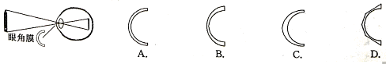

【命题立意】本题旨在考查近视眼的成因与矫正办法，理解凸透镜和凹透镜对光线的作用解决本题的关键。难度：中偏易
【解析】激光矫正近视，是对晶状体和角膜构成的透镜进行手术，使其变薄，相当于一个凹透镜，使其对光的偏折能力变弱，使成的像后移，直到移到视网膜上．
图A 角膜的中间和边缘一样厚，图B 中间薄边缘厚，符合凹透镜的特点，图C 中间厚，边缘薄，属于凸透镜，不符合题意，图D 是多块凹透镜组成，不符合题意．
故选B．
8．201.5年1月，科学家在南极洲发现一个陨石凹坑，形状如圆形平底锅，如图所示．小明在圆心A点大喊一声，经过6s听到回声．设空气中声速为340m/s，圆形凹坑的直径为 （ ）
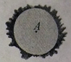
A．510m
B．1020m
C．2040m
D．4080m
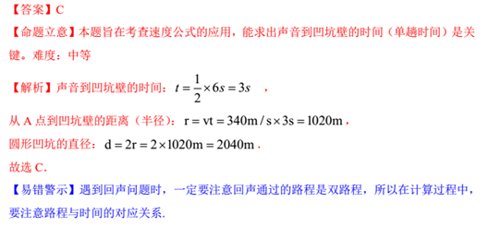

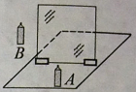
9．如图所示，关于“探究平面镜成像特点”的实验，下列说法中正确的是 （ ）
A．实验用茶色玻璃板的目的是为了在玻璃板后成实像
B．选择大小相等的蜡烛A、B是为了比较像与物大小关系
C．将蜡烛A远离玻璃板，像会变小
D．把光屏放在玻璃板后像所在位置，像会成在光屏上
【答案】B
【命题立意】本题旨在考查平面镜成像的特点、原理、现象及其实验方案，理解平面镜成像
的特点是解决本题的关键。难度：中偏易
【解析】A、用玻璃板代替平面镜，目的是为了确定像的位置与大小，并不会成实像，故 A
错误；
B、选取两段完全相同的蜡烛是为了比较像与物的大小关系，故 B 正确；
C、通过玻璃板成的像是等大正立的虚像，只要物体大小不变，像就不变，像的大小只与物
体本身有关，故 C 错误；
D、因平面镜成的像是虚像，所以不能在光屏上接到，故 D 错误．
故选 B．
10．如图所示，在粗糙程度相同的地面上，手推木块向右压缩弹簧；释放木块，木块沿水平地面向左运动；离开弹簧后，木块运动到某一位置停下．下列说法中正确的是 （ ）
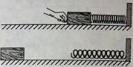
A．木块在弹簧恢复原状过程中，所受弹力变大
B．木块离开弹簧后，受到的滑动摩擦力变大
C．木块离开弹簧后能继续运动，是因为它有惯性
D．弹簧恢复原状过程中，弹性势能变大
【答案】C
【命题立意】本题旨在考查摩擦力的大小、惯性、弹性势能的影响因素等，是一道力学综合题。难度：中偏易
【解析】A、木块向左运动过程中，弹簧变长，弹簧的形变逐渐减小，弹力逐渐变小．故 A错误；
B、木块离开弹簧后，木块对水平地面的压力和接触面的粗糙程度没有变，摩擦力就是不变的，方向向左；故 B 错误；
C、木块离开弹簧后，不再受弹簧弹力的作用由于惯性可以继续前进；故 C 正确；
D恢复原状时，弹性形变不断减小，弹性势能减小．故 D 错误．故选 C．
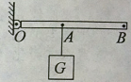
11．如图所示，OAB为轻质杠杆，可绕支点O自由转动，在B端施加一个动力使杠杆在水平位置平衡，该杠杆 （ ）
A．一定是省力杠杆
B．一定是费力杠杆
C．一定是等臂杠杆
D．以上情况都有可能
【答案】D
【命题立意】本题旨在考查学生对杠杆平衡条件、杠杆的分类的了解与掌握，会画力臂帮助分析是本题的关键。难度：中偏易
【解析】B 点力的方向不同，力臂的大小则不同，不能确定动力臂与阻力臂的大小关系，所以此时杠杆可能省力，可能费力，可能既不省力也不费力．故ABC 不符合题意，D 符合题意．
故选D．
【易错警示】力臂是指从支点到力的作用线的距离，而不是从支点到力的作用点的距离.
12．如图所示的手电筒内部有一个线圈，线圈内有一可来回运动的条形磁体，按箭头方向摇动时手电筒即可发光．下列实验中，与手电筒工作原理一致的是 （ ）
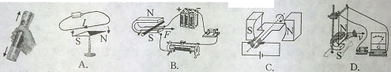
【答案】D
【命题立意】本题旨在考查电磁感应、通电导体在磁场中受力、奥斯特实验等知识点；明确出手摇电筒的制成原理是解决此题的关键。难度：中偏易
【解析】手摇电筒是利用电磁感应现象制成的，磁铁在线圈中来回运动，使线圈切割磁感线，从而产生了感应电流，使小灯泡发光；
A、奥斯特实验证明通电导体周围存在磁场．与手摇电筒的制成原理无关，故A 错误．
B、此图反映了通电导体在磁场中受到力的作用，与手摇电筒的制成原理无关，故B 错误．
C、此图反映了通电线圈在磁场中受到力转动，与手摇电筒的制成原理无关，故C 错误．
D、图中导体在磁场中做切割磁感线运动时，电路中产生了感应电流（可以从电流表指针发生偏转来体现），这是电磁感应现象，与手摇电筒的制成原理相符合，故D 正确．
故选D．
13．为避免超高车辆闯入隧道造成事故，小明设计了警示电路，使用时闭合开关S．导线EF横置于隧道口上沿前方，一旦被驶来的车辆撞断，红灯L亮且电动机转动放下栏杆．灯和电动机中，即使其中之一断路，另一个也能正常工作．下列电路中符合要求的是 （ ）
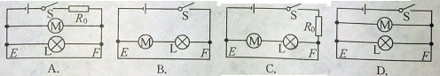

【答案】A
【命题立意】本题旨在考查实验电路设计，根据题意确定各电路元件的连接方式是正确解题的关键。难度：中等
【解析】导线EF 横置于隧道口上沿前方，一旦被驶来的车辆撞断，红灯L 亮且电动机转动放下栏杆，说明EF 断开之后，电动机与指示灯是通路，EF 断开之前，电动机与指示灯被短路，则导线EF 与电动机和指示灯并联，
灯和电动机中，即使其中之一断路，另一个也能正常工作，说明指示灯与电动机互不影响，
能独立工作，电动机与指示灯是并联的，为防止EF 断开之前电源被短路，电路干路中要接入保护电阻，由图示电路图可知，A 符合要求；
故选A．
14．如图所示的电路中，电源电压恒为6V，R₁、R₂为定值电阻，R₁=10Ω．甲、乙均为电压表时，闭合S₁、S₂，两电压表示数之比为U_{甲}：U_{乙}＝1：3．甲、乙均为电流表时，仅闭合S₁，甲、乙电流表示数I_{甲}、I_{乙}分别为 （ ）
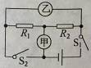
A．1.8A，1.2A
B．1.8A，0.6A
C．0.9A，0.6A
D．0.9A，0.3A
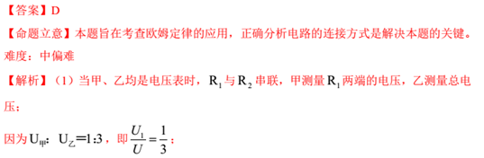
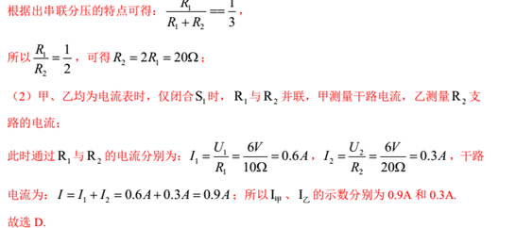
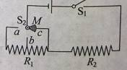
15．严寒冬季，我国北方哨兵脚上穿有电热靴．一只靴内加热电路如图所示，电源电压恒定，S₂为三档旋钮开关(金属片M可分别拨至a、b、c处)，电阻丝R₁、R₂规格相同且阻值不变，b为电阻丝R₁的中点．这只电热靴的低温档为6W，则其中温档和高温档分别为 （ ）
A．8W，12W B．8W，24W
C．12W，18W D．12W，24W
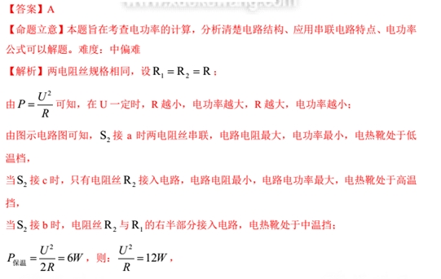
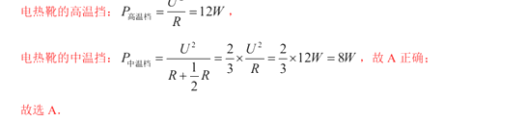
二、填空作图题(第16~23小题每空格1分，第24、25小题各2分，共25分)
16．2014年11月，溧阳某钢铁厂液氧塔发生泄漏．消防队员赶赴现场，发现泄漏点周围雪花飘飘．雪花的形成是__________(物态变化名)过程，需______(吸/放)热．此时在现场快速奔跑是非常危险的，衣物的剧烈摩擦会导致火灾，原因是__________________．消防队员用湿棉布捂在泄漏口，借助水的_______________(物态变化名)止住泄漏．
【答案】凝华；放；衣物之间的剧烈摩擦会使衣物带上异种电荷，异种电荷相遇会发生中和，而产生电火花，在液氧泄露现场，氧气浓度很大，很容易引起衣物燃烧；凝固．
【命题立意】本题旨在考查物态变化、摩擦起电、氧气的特性，是一道综合性题目。难度：中等
【解析】泄漏的液氧在常温下汽化吸热使空气中的水蒸气遇冷凝华形成“雪花”，凝华过程放出热量；此时人在现场快速奔跑时衣物之间的剧烈摩擦的结果会使衣物带上异种电荷，带有异种电荷的衣物相遇会发生电中和，而产生电火花；在液氧泄露现场，氧气浓度很大，很容易引起衣物燃烧；消防队员用湿棉布捂在泄漏口，泄露的液氧迅速汽化吸热使水的温度降低而结冰，堵住泄露口，止住泄漏．
故答案为：凝华；放；衣物之间的剧烈摩擦会使衣物带上异种电荷，异种电荷相遇会发生中和，而产生电火花，在液氧泄露现场，氧气浓度很大，很容易引起衣物燃烧；凝固．

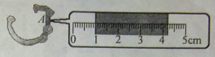
17．2015年1月，“蛟龙”号在印度洋深海处打捞上来一未知生物，该生物A处的宽度为______cm．打捞上来的过程中，该生物受到的海水压强____________(变小/不变/变大)，会对其生命活力产生影响．
【答案】3.20；变小．
【命题立意】本题旨在考查刻度尺的读数以及液体压强的影响因素，属于基础题。难度：较易
【解析】（1）图示刻度尺的分度值为1mm，末端刻度值为4.20cm，物体长度为
4.20cm-1.00cm=3.20cm．
（2）未知生物从深海处打捞上来的过程中，深度逐渐减小，受到的海水压强将变小．
故答案为：3.20；变小．
18．小华轻松地戴上宽大的乳胶手套做家务，劳动后发现汗涔涔的手很难从手套中抽出，这是由于___________导致手套与手之间的摩擦力___________(变小/不变/变大)．
【答案】接触面的粗糙程度增大；变大.
【命题立意】本题旨在考查增大摩擦的方法，理解影响摩擦力大小的因素是解决本题的关键。难度：中等
【解析】由于出汗之后使得橡胶与手的接触面的粗糙程度增大，所以导致手套与手之间的摩擦力变大.
故答案为：接触面的粗糙程度增大；变大.
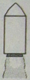
19．多年前，澳大利亚帕克斯天文台接收到周期为8×10^{－7}s的神秘电磁波，一度认为是外星人的通讯信号．最近发现，信号源头居然是隔壁的微波炉，因为测得该微波炉泄漏的电磁波频率恰好是_______Hz．为解决微波泄漏问题，该微波炉T作时，应将其置于密闭________ (真空罩/金属盒)内．
【答案】1.25×106；金属盒．
【命题立意】本题旨在考查频率的概念和微波的特点，属于基础题目。难度：较易
【解析】（1）电磁波频率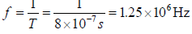
（2）将微波炉置于密闭的金属盒内，微波就不会泄露到外面，避免对人体造成伤害．
故答案为：1.25×106；金属盒．
20．美国正在实验助推火箭无损回收技术：火箭将飞船推

20．美国正在实验助推火箭无损回收技术：火箭将飞船推送至一定高度；箭船分离，火箭停止喷火、落向地血；接近地面时，火箭再次消耗燃料、向下喷火，并以2m/s的速度匀速下降，如图所示．匀速下降时，火箭的动能_________(变小/不变/变大)，重力势能___________(变小/不变/变大)．
【答案】不变；变小．
【命题立意】本题旨在考查动能和势能的大小变化，理解影响动能和势能大小的因素是解决本题的关键。难度：中偏易
【解析】火箭匀速下降时，火箭的质量不变、速度不变，动能不变；质量不变、高度减小，
重力势能变小．
21．小明测量食用油密度步骤如下：①将天平放在水平桌面，游码归零，指针静止时指向分度盘中央刻度线左侧，此时应将平衡螺母向________(左/右)调节；②天平调好后，在质量为20g的空烧杯内倒入适量油，测得烧杯和油的总质量为39g；③将烧杯内的油倒人量筒，读出量筒内油的体积为20mL．则测得油密度为__________g/cm³．按此方法测得油密度___________(小于/等于/大于)油真实密度．
【答案】右；0.95；小于.
【命题立意】本题旨在考查液体密度的测量，正确分析实验结果是解决本题的关键。难度：中偏难
【解析】在调节天平时，指针静止时指向分度盘中央刻度线的左侧，说明衡量的右端高、左端低，因此为了使衡量平衡，应将平衡螺母向右调节；
由两次测量质量可知油的质量为：m=39g-20g=19g；
所以油的密度为：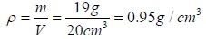
由于在将烧杯内的油倒人量筒时，烧杯中有残留的油，使得所测油的体积偏小，造成计算出的密度值偏大.
故答案为：右；0.95；小于.
22．
22．小明家的常热牌足浴盆额定功率为750W．某次正常工作20min，将10L、20℃的水加热至40℃，此过程中足浴盆消耗电能__________J，水吸收热量_________J，消耗电能转化为水吸收热量的效率为___________％．(c_{水}=4.2×10³J/(kg·℃)
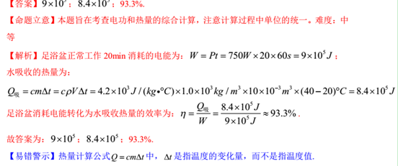
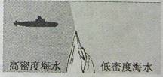
23．2014年4月，我海军372号潜艇在高密度海水区域内沿水平方向潜航，如图所示．潜艇总质量3.3×10³t，体积为3×10³m³，高密度海水密度为________kg/m³．潜航时，不慎全部驶入密度为1.02×10³kg/m³的低密度海水区域，导致浮力减小了_________N，导致潜艇加速下沉，当仪表显示海水压强为4×10⁶Pa时，潜艇表面1cm²的面积受到海水压力___________N，达到潜艇承受极限．官兵紧急排出水舱内的水，潜艇最终转危为安．(g取10N/kg)
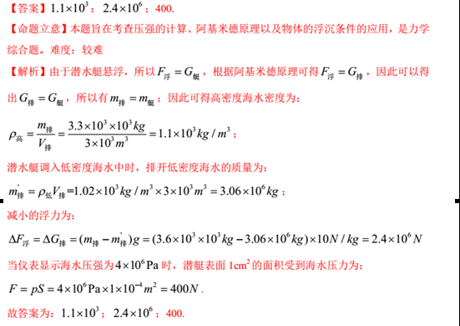
24．小明乘坐电梯从五楼到一楼，当电梯匀速下降时，请在图中画出小明受到所有力的示意图．
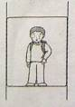
【命题立意】本题旨在考查力的示意图的画法，正确分析小明的受力情况是解决本题的关键。难度：中偏易
【解析】大体确定小明的重心，然后过重心分别沿竖直向下和竖直向上的方向画一条有向线段，并分别用G 和F 表示，因为这两个力是平衡力，作图时两条线段长度要相等．
25．“阳光动力2号”飞机上装有平衡警示电路，其中S为正对驾驶员的重力开关，金属片M可绕O点自由转动．当机翼水平时，M在a、b中间．当飞机严重左倾时，绿灯亮、电铃响；当飞机严重右倾时，红灯亮、电铃响．请完成电路连接．
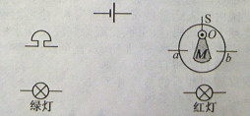

【命题立意】本题旨在考查实物的电路连接以及设计电路的能力。难度：中偏难
【解析】当飞机严重左倾时，绿灯亮、电铃响，开关接a，绿灯与电铃接入电路；
当飞机严重右倾时，红灯亮、电铃响，开关接b，红灯与电铃接入电路；
由题意可知，红灯与绿灯互不影响，能独立工作，它们是并联的，不论开关接a 还是接b，
电铃都接入电路，电铃串联在干路中，电路图如图所示：

三、解答探究题(第26题5分，第27题7分，第28题7分，第29题9分，第30题10分，第31题7分，共45分)计算型问题解答时要有必要的文字说明、公式和运算过程，直接写出结果的不能得分．
26．(5分)常州三井小学安装有太阳能发电站，基本结构和5月初电能表的示数如图甲所示；5月底电能表的示数如图乙所示．
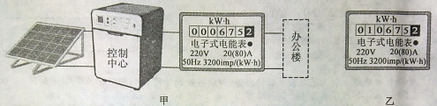
问：(1)5月份，发电站向办公楼输送电能多少焦耳?
(2)用燃煤发电的效率为30％，已知燃煤的热值为3×10⁷J/kg，若火力发电站要产生和学校办公楼5月份用电量相等的电能，需消耗燃煤的质量为多少?
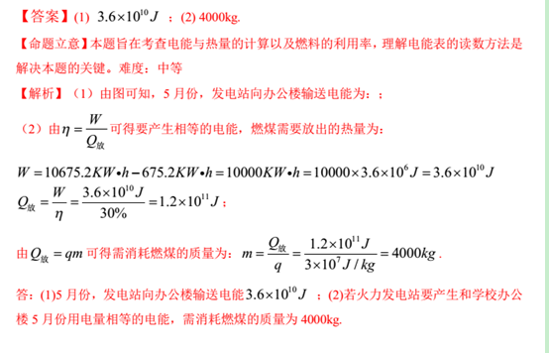

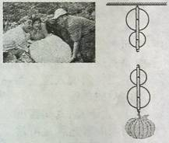
27．(7分)2014年6月，台湾省农民张文任栽种出一个超级大南瓜．为将南瓜顺利装车，村民们用如图所示的滑轮，用绳子绕制成滑轮组．在20s时间内，村民们用750N的拉力将绳端沿竖直方向匀速向下拉动6m，把南瓜提升1.5m，此过程中滑轮组的机械效率为90％．(g取10N/kg)
问：(1)按题意画出滑轮组的绳子绕法．
(2)村民们拉动滑轮组的功率为多大?
(3)超级大南瓜的质量为多大?
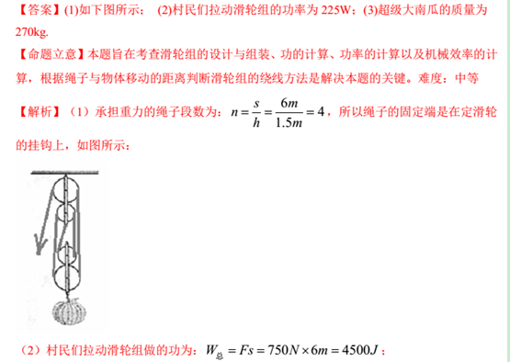

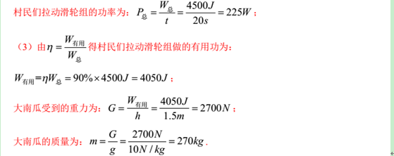
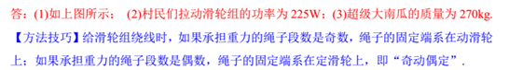
28．(7分)小明来到索有“中国死海”之称的新疆达坂城盐湖游玩，看到游客能漂浮在湖面，便利用随身携带的砝码盒以及长方体有盖铁皮罐、细线、沙石、水等物品探究湖中盐水的密度．(g取10N/kg)
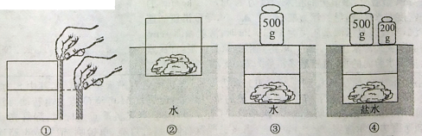
①取一根细线与铁皮罐等高，通过对折细线找到铁皮罐一半高度位置，并作记号·
②在铁皮罐内加入适量沙石并加盖密封，使之漂浮时一半浸入水中．
③在铁皮罐上加砝码，直至铁皮罐恰好浸没在水中．
④将该铁皮罐放入盐水中，加砝码，直至铁皮罐恰好浸没在盐水中．
问：(1)铁皮罐的体积有多大?
(2)铁皮罐和沙石的总重有多大?
(3)盐水的密度有多大?
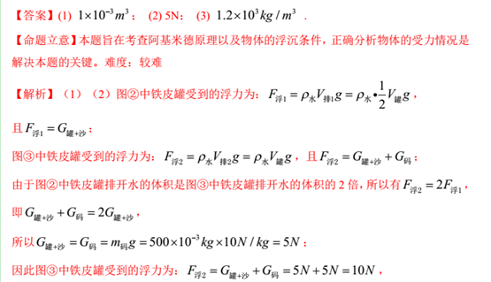
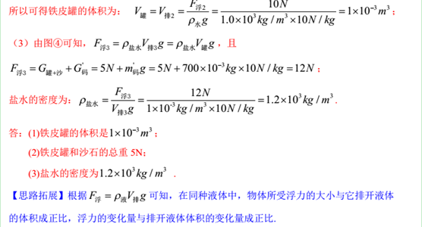
29．(9分)2014年7月，常州学生李潇在水塘中看到形状特殊的“虾”．
(1)如图甲所示，他看到的“虾”是因为光的________而形成的______像，真正的虾在水中______ (C／D／E／F)处．他用激光笔从A点向_______(B/C/D/E/F)处射出光束，即可把虾照亮．
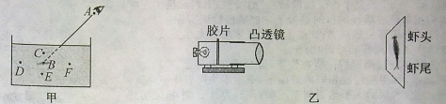
(2)拍照得到虾的胶片后，他用如图乙所示的幻灯机展示给同学们看．
①胶片上虾的头部朝_______(上／下)．
②测得胶片到凸透镜的距离为8cm，则该凸透镜的焦距可能是(_________)
A．2cm B．7cm C．9cm D．10crn
③要使像变得更大，应将幕布向_______(左/右)移，并将凸透镜向________(左/右)移．
(3)生物老师证实，这是古老物种仙女虾．其卵可以在寒冷或高温的沙土里休眠多年，直到遇水才孵化．仙女虾的卵壳具有___________(写出一点即可)的特性．
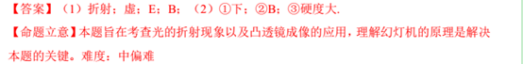
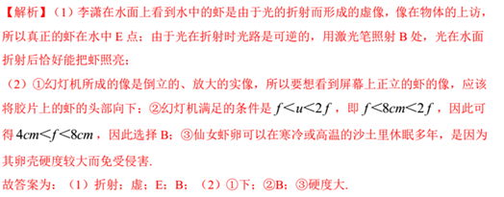
30．(10分)小明到常州灯泡厂参观，看到车间正在生产标有“4.5V 2.8W”字样的灯泡．技术员告诉小明，实际生产出的灯泡在4.5V额定电压下工作时，电功率不会都恰好是2.8W，只要在2.8w±0.2W的范围内，就是合格产品．技术员随机抽取一只灯泡，请小明检测是否合格．
(1)实验器材如图甲所示，电源电压为6V左右，应选用滑动变阻器的规格为(_____)
A．10Ω 0.3A B．20Ω 0.5A C．10Ω 1A D．50Ω 0.5A
(2)请以笔画线代替导线，在图甲中完成电路连接．要求：滑动变阻器的滑片P向A端移动时灯泡变亮．
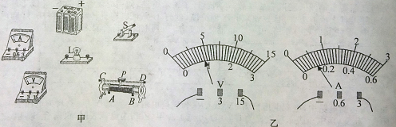
(3)开关S闭合前，滑片P应移至______(A／B)端．
(4)实际连接电路时，小明把电流表与电压表的位置交换连接了，闭合开关S后会造成：( )
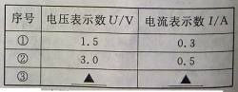
A．电流表烧坏 B．电压表烧坏 C．灯泡烧坏 D．灯泡不亮
(5)排除故障后，移动滑片P，灯泡由暗变亮，此过程中小明记录了三组电压表、电流表示数．请根据图乙所示，将第③组的示数填入表格．
(6)灯泡在4.5V电压下，电功率是_____W， 该产品________ (合格／不合格)．
(7)此实验还可得出，流经灯泡的电流变大、温度变高，电阻_______(变小/不变/变大)
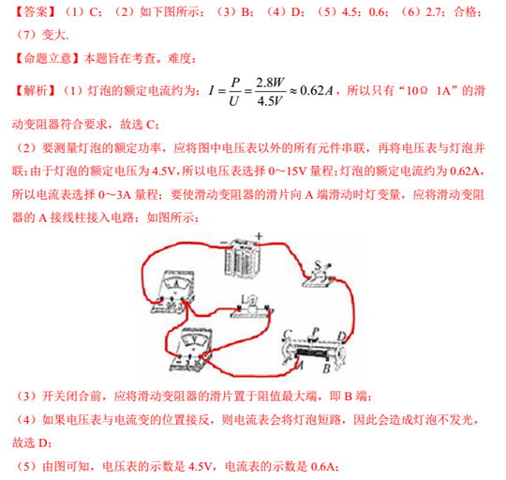
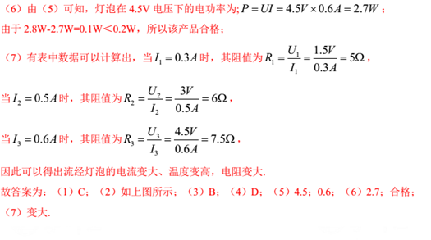
31．(7分)2015年1月，“蛟龙”号深潜器在印度洋下潜，游弋于海底高温热液区，为避免过高温度的热液对器材造成损坏，技术人员按照两种方法设计“高温自动报警电路”，请选择其中一种方法完成电路设计并算出相应答案．(两种方法都做，以第一种为准)
方法一  器材：恒为12V的蓄电池，开关S，定值电阻R₀，热敏电阻R_{x}(电阻随温度的变化关系如图所示)，电压表，电磁继电器(线圈电阻不计，线圈电流大于0.2A时衔铁被吸下，线圈电流小于0.2A时衔铁被弹回)，额定电压均为220V的红灯和绿灯．  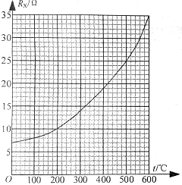  功能：闭合开关S，水温越高，电压表示数越大．水温低于500℃时，绿灯正常发光；水温高于500℃时，红灯正常发光．  (1)请以笔画线代替导线完成电路连接．  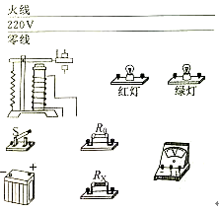  (2)定值电阻R0的阻值为_______Ω．  (3)电压表示数为3.6V时，热液温度为  _______℃． | 方法二  器材：恒为12V的蓄电池，开关S，定值电阻R₀，热敏电阻R_{x}(电阻随温度的变化关系如图所示)，电压表，电磁继电器(线圈电阻不计，线圈电流大于0.2A时衔铁被吸下，线圈电流小于0.2A时衔铁被弹回)，额定电压均为220V的红灯和绿灯．  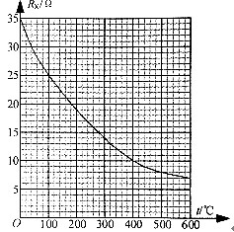  功能：闭合开关S，水温越高，电压表示数越大．水温低于500℃时，绿灯正常发光；水温高于500℃时，红灯正常发光．  (1)请以笔画线代替导线完成电路连接．  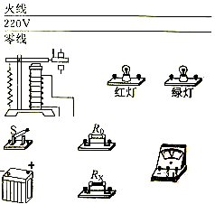  (2)定值电阻R0的阻值为_______Ω．  (3)电压表示数为9.6V时，热液温度为  _______℃．
